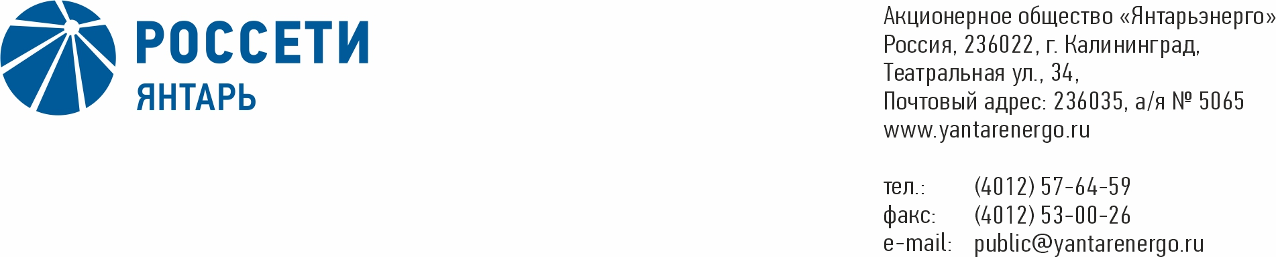

**ПРОТОКОЛ**

**Заседания Совета директоров**

**15.10.2019 № 12**

**Калининград**

Заседание Совета директоров проводится в форме заочного голосования.

Председательствующий – Председатель Совета директоров – Маковский И.В.

Корпоративный секретарь – Кремков В. В.

Члены Совета директоров, проголосовавшие заочно (предоставившие письменное мнение): Маковский И. В., Бычко М.А., Колесников М.А, Ожерельев А. А., Павлов А.И., Парамонова Н.В., Юткин К.А.

Число членов Совета директоров, проголосовавших заочно (предоставивших письменное мнение), составляет 7 из 7 избранных.

Кворум для проведения заседания Совета директоров составляет не менее половины от числа избранных членов Совета директоров Общества (пункт 15.12 статьи 15 Устава АО «Янтарьэнерго»). Кворум для проведения заседания Совета директоров имеется.

**Повестка дня:**

1. О формировании Комитета по стратегии Совета директоров Общества.

**ВОПРОС № 1:** О формировании Комитета по стратегии Совета директоров Общества.

**Вопрос, поставленный на голосование:**

* + 1. Определить количественный состав Комитета по стратегии Совета директоров АО «Янтарьэнерго» – 10 (десять) человек.
    2. Избрать Комитет по стратегии Совета директоров АО «Янтарьэнерго» в следующем составе:

|  |  |  |
| --- | --- | --- |
| № | Ф.И. О. | Должность |
| 1 | Алюшенко  Игорь Дмитриевич | Директор ситуационно-аналитического центра - заместитель главного инженера ПАО «Россети» |
| 2 | Андропов  Дмитрий Михайлович | Заместитель Директора Департамента казначейства ПАО «Россети» |
| 3 | Бычко  Михаил Александрович | Директор Департамента капитального строительства ПАО «Россети» |
| 4 | Короткова  Мария Вячеславовна | Директор ООО «МКС», член НП «Клуб лидеров по продвижению инициатив бизнеса» |
| 5 | Пешков  Александр Викторович | Начальник управления по развитию интеллектуального учета электроэнергии и энергосервисной деятельности Департамента реализации услуг ПАО «Россети» |
| 6 | Ожерельев  Алексей Александрович | Начальник Управления организации деятельности Правления, Совета директоров Департамента корпоративного управления ПАО «Россети» |
| 7 | Павлов  Алексей Игоревич | Директор Департамента стратегии ПАО «Россети» |
| 8 | Редько  Ирина Вениаминовна | Первый заместитель Генерального директора АО «Янтарьэнерго» |
| 9 | Смольников  Андрей Сергеевич | Руководитель проекта ПАО «Россети» |
| 10 | Шереметцев  Эдуард Михайлович | Заместитель директора Департамента цифровой трансформации ПАО «Россети» |

* + 1. Избрать Павлова Алексея Игоревича Председателем Комитета по стратегии Совета директоров АО «Янтарьэнерго».

**Итоги голосования по данному вопросу:**

|  |  |  |  |
| --- | --- | --- | --- |
| **Ф.И.О.**  **члена Совета директоров** | **Варианты голосования** | | |
|  | “За” | “Против” | “Воздержался” |
| Маковский Игорь Владимирович | «ЗА» | - | - |
| Бычко Михаил Александрович | «ЗА» | - | - |
| Колесников Михаил Александрович | «ЗА» | - | - |
| Ожерельев Алексей Александрович | «ЗА» | - | - |
| Павлов Алексей Игоревич | «ЗА» | - | - |
| Парамонова Наталья Владимировна | «ЗА» | - | - |
| Юткин Кирилл Александрович | «ЗА» | - | - |

**Решение принято.**

**Принятое решение по вопросу № 1 повестки дня:**

* + 1. Определить количественный состав Комитета по стратегии Совета директоров АО «Янтарьэнерго» – 10 (десять) человек.
    2. Избрать Комитет по стратегии Совета директоров АО «Янтарьэнерго» в следующем составе:

|  |  |  |
| --- | --- | --- |
| № | Ф.И. О. | Должность |
| 1 | Алюшенко  Игорь Дмитриевич | Директор ситуационно-аналитического центра - заместитель главного инженера ПАО «Россети» |
| 2 | Андропов  Дмитрий Михайлович | Заместитель Директора Департамента казначейства ПАО «Россети» |
| 3 | Бычко  Михаил Александрович | Директор Департамента капитального строительства ПАО «Россети» |
| 4 | Короткова  Мария Вячеславовна | Директор ООО «МКС», член НП «Клуб лидеров по продвижению инициатив бизнеса» |
| 5 | Пешков  Александр Викторович | Начальник управления по развитию интеллектуального учета электроэнергии и энергосервисной деятельности Департамента реализации услуг ПАО «Россети» |
| 6 | Ожерельев  Алексей Александрович | Начальник Управления организации деятельности Правления, Совета директоров Департамента корпоративного управления ПАО «Россети» |
| 7 | Павлов  Алексей Игоревич | Директор Департамента стратегии ПАО «Россети» |
| 8 | Редько  Ирина Вениаминовна | Первый заместитель Генерального директора АО «Янтарьэнерго» |
| 9 | Смольников  Андрей Сергеевич | Руководитель проекта ПАО «Россети» |
| 10 | Шереметцев  Эдуард Михайлович | Заместитель директора Департамента цифровой трансформации ПАО «Россети» |

* + 1. Избрать Павлова Алексея Игоревича Председателем Комитета по стратегии Совета директоров АО «Янтарьэнерго».

Дата составления протокола 15 октября 2019 года.

Председатель

Совета директоров И.В. Маковский

Секретарь

Совета директоров В.В. Кремков